PRINCESKA IZ PAPIRNATE VREČKE
Potrebuješ:
- papirnato vrečko
- barvni papir
- malo volne
- škarje
- lepilo

Navodila za izdelavo v sliki:

GRAD IZ ŠKATEL IN TULCEV
Potrebuješ:
- škatle iz kartona
- prazni wc tulci
- škarje
- lepilo

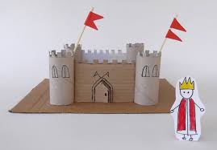
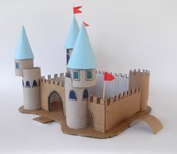
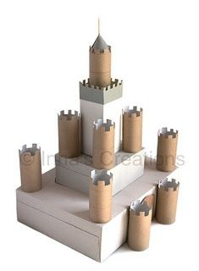
Izdelaj čisto svoj grad. Uporabi svojo domišljijo, za pomoč pa sem ti zbrala nekaj različnih idej.
